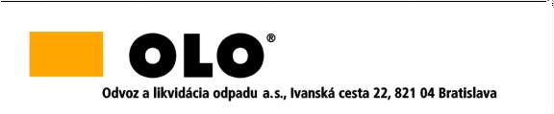

INFORMÁCIA

podľa § 64 ods. 1 písm. d) zákona č. 343/2015 Z. z. o verejnom obstarávaní a o zmene a doplnení niektorých zákonov v znení neskorších predpisov

Zákazka:

Výzva č. 20 „Výzva č. 20 Zberné nádoby 1 100l“

Suma skutočne uhradeného plnenia zo zmluvy č. 25-12-24 uzatvorenej dňa 25.12.2024 je vo výške 152 100 € EUR s DPH.